|  |  |
| --- | --- |
| SỞ GIÁO DỤC VÀ ĐÀO TẠO  HẢI DƯƠNG  ĐỀ CHÍNH THỨC | KỲ THI TUYỂN SINH LỚP 10 THPT  Năm học: 2019 – 2020  Môn thi: TOÁN  Thời gian làm bài: 120 phút, không kể thời gian giao đề  ( Đề thi gồm 01 trang) |

**Câu 1 ( 2,0 điểm)**

1. Giải phương trình: .
2. Giải hệ phương trình: .

**Câu 2 ( 2,0 điểm)**

1) Cho hai đường thẳng  và  ( là tham số). Tìm tất cả các giá trị của tham số  để  và  cắt nhau tại một điểm trên trục hoành .

2) Rút gọn biểu thức:  với 

**Câu 3 (2,0 điểm)**

1) Theo kế hoạch, một xưởng may phải may xong 360 bộ quần áo trong một thời gian quy định. Đến khi thực hiện, mỗi ngày xưởng đã may được nhiều hơn 4 bộ quần áo so với số bộ quần áo phải may trong một ngày theo kế hoạch. Vì thế xưởng đã hoàn thành kế hoạch trước 1 ngày. Hỏi theo kế hoạch, mỗi ngày xưởng phải may bao nhiêu bộ quần áo?

2) Cho phương trình:  ( là tham số). Chứng minh rằng phương trình đã cho luôn có hai nghiệm phân biệt  với mọi . Tìm các giá trị của  sao cho  và .

**Câu 4 ( 3,0 điểm)** Từ điểm  nằm ngoài đường tròn  kẻ hai tiếp tuyến  với đường tròn ( là tiếp điểm). Trên nửa mặt phẳng bờ là đường thẳng  chứa điểm , vẽ cát tuyến  với đường tròn ( không đi qua ). Gọi  là trung điểm của .

1) Chứng minh: Tứ giác  là tứ giác nội tiếp.

2) Gọi  là giao điểm của của  và . Chứng minh  và tứ giác  là tứ giác nội tiếp.

3) Qua  kẻ đường thẳng song song với , cắt  và  theo thứ tự tại  và . Chứng minh rằng  là trung điểm của .

**Câu 5 (1,0 điểm)** Cho các số dương  thỏa mãn điều kiện: .

Tìm giá trị nhỏ nhất của biểu thức 

**--------------------------------------Hết--------------------------------------**

**ĐÁP ÁN**

**Câu 1.**

**1)** 





.

Vậy phương trình có tập nghiệm .

2) 

Vậy hệ phương trình có nghiệm duy nhất .

**Câu 2.**

1. Do  nên  và  luôn cắt nhau.

Gọi giao điểm của và trục  là .

Để  và  cắt nhau tại một điểm trên trục hoành  thì .

Vậy .

2. Với  ta có:







.

Vậy , với .

**Câu 3.**

1) Gọi số bộ quần áo mà phân xưởng phải may mỗi ngày theo kế hoạch là . Điều kiện: 

Số ngày xưởng phải hoàn thành công việc theo kế hoạch là  ( ngày).

Theo bài ra ta có phương trình:

 .

Vậy theo kế hoạch, mỗi ngày xưởng phải may 36 bộ quần áo.

2)  (1)

Ta có: .

Do đó phương trình (1) luôn có hai nghiệm phân biệt  trái dấu với mọi . (đpcm)

Lại có . (2)

Theo hệ thức Vi – et, ta có:

 . (3)

Ta có  ( theo (2))

 ( theo (3))

.

Vậy .

Câu 4.

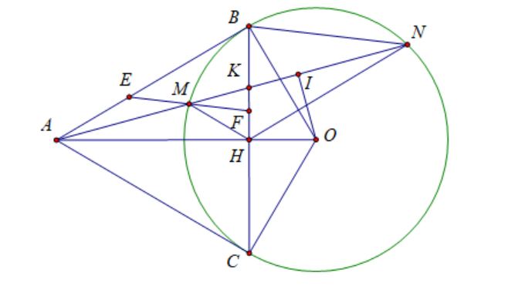

a) Vì  là trung điểm của  nên  .

Lại có:  là tiếp tuyến của đường tròn nên .

Do đó tứ giác  có: 

Suy ra tứ giác  nội tiếp.

b) Dễ chỉ ra   là đường trung trực của .

 tại H.

Chỉ ra:  

Xét  và  có  chung ;  (theo (1))



Suy ra tứ giác  nội tiếp.

c) Gọi  là giao điểm của  và .

Chứng minh  là phân giác trong của góc .

Suy ra HA là phân giác ngoài của góc .

Do đó ta có:  (2)

Do  (3)

Do  (4)

Từ (2), (3), (4) ta có:   là trung điểm của .

Câu 5.

Ta có 

Tương tự ta có: .

Do đó: .

Dấu “=” xảy ra khi 

Vậy  khi 

Tài liệu được chia sẻ bởi Website VnTeach.Com

https://www.vnteach.com